
需求规约
AI ins
东软秘密

东软集团股份有限公司IT人才实训中心
版权所有，翻版必究
更改履历

序号 | 版本 | 更改时间 | 更改人 | 更改章节 | 状态 | 更改描述
1 | V1.0 | 2020-06-17 | 陈扬意 |  | 新建
2
3
状态：新建、增加、修改、删除。
目 录
1 引言 3
1.1 目的 3
1.2 背景 3
1.3 参考资料 3
1.4 术语 3
2 任务概述 目标 3
3 需求规定 3
3.1 一般性需求 3
3.2 功能性需求 3
3.3 从本节开始为具体功能点需求 3
需求描述 3
业务流程描述 此处画出该功能的业务流程图 4
数据描述 4
3.4 系统安全性的要求 4
4 运行环境规定 4
4.1 运行环境 4
4.2 接口 4
5 遗留问题 4
6 项目非技术需求 4

引言
近年来，随着计算机计算能力的不断提升，AI领域逐渐壮大和发展，各种顶会的优质论文层出不穷。可以说，AI已经渗透到我们生活中的方方面面：人脸识别，精准推送，智能语音合成等等。

目的
我们希望着眼于AI功能的实际应用，在学习和我们希望着眼于AI功能的实际应用，在学习和掌握AI知识的同时，尝试将其集成到日常应用中。
本项目旨在搭建一个安卓端的简易社交媒体，实现若干Al模块，核心功能包括:
- 用户给定图片，设定若干风格进行图片风格转换，该功能强调实时性;
- 用户给定图片，自动生成图片描述，该功能由于模型大、参数量多，需要做服务器间通信以实现数据传输。
- 后续若时间允许，考虑增加相关的AI功能模块持续集成

背景
“人工智能”（ARTIFICIAL INTELLIGENCE）一词最初是在1956年DARTMOUTH学会上提出的，从那以后，研究者们发展了众多理论和原理，人工智能的概念也随之扩展，在它还不长的历史中，人工智能的发展比预想的要慢，但一直在前进，从40年前出现至今，已经出现了许多AI程序，并且它们也影响到了其它 技术的发展。

参考资料
百度百科

术语
词汇名称 | 词汇含义 | 备注
AI | 即Artificial Intelligence，它是研究、开发用于模拟、延伸和扩展人的智能的理论、方法、技术及应用系统的一门新的技术科学。

任务概述
目标
实现一个基本的客户端服务器架构的模型，要求能在两者之间传递信息.

需求规定

一般性需求
客户端从服务器拉取社交媒体信息
用户能发送文本信息
用户能发送图片信息

功能性需求
用户能进行点赞与评论(待定)

3.2.1 角色说明
角色名 | 描述 | 备注
User | 用户
Friend | 好友

3.2.2系统功能结构图

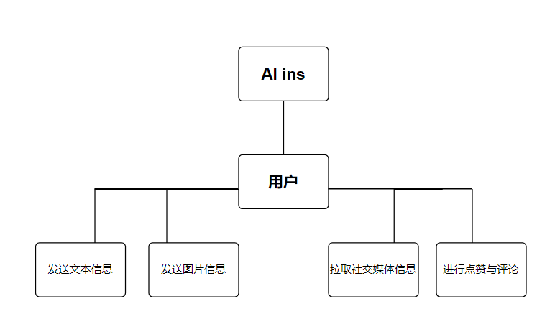

3.2.3 系统用例图

具体功能点需求

用户管理功能模块
需求描述
功 能 需 求
功能名称 | 用户管理
优先级
业务背景
功能说明 | 系统为所有用户提供注册页面。所有用户进入系统前都需要通过登录页面验证用户名密码之后才能进入。系统为不同用户提供不同菜单。
约束条件 | 用户名唯一，不允许重复注册
其他需求
裁剪说明

业务流程描述

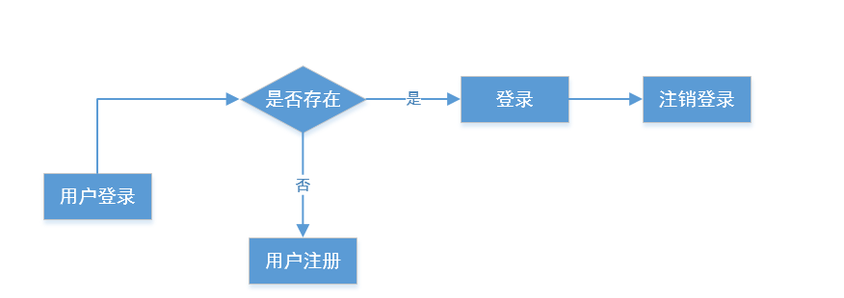
数据描述
用户名唯一，不可重复。

3.3.2 AI ins功能模块
需求描述
功 能 需 求
功能名称 | NeuralStyleTransfer
优先级
业务背景
功能说明 | 给定一张内容图片，例如一只小狗图;一 张风格图片，例如梵高画作。输出内容图片加上此特定风格后的图片，例如此例，以梵高的画作风格画一只小狗
约束条件
其他需求
裁剪说明

功 能 需 求
功能名称 | ImageCaption
优先级
业务背景
功能说明 | 给定一张图片，输出文本，内容是对图片的描述
约束条件
其他需求
裁剪说明

功 能 需 求
功能名称 | TextGeneration
优先级
业务背景
功能说明 | 文本生成，给定一串未完文字， 继续生成该文字的后续内容(待定)
约束条件
其他需求
裁剪说明

功 能 需 求
功能名称 | ChatBot
优先级
业务背景
功能说明 | 智能聊天机器人（待定）
约束条件
其他需求
裁剪说明

业务流程描述
数据描述

3.4 系统安全性的要求

3.4.1数据存储安全

3.4.2访问控制安全

3.4.3网络传输安全

3.4.4应用系统审计

3.4.5系统约束

3.4.6其他专门要求

运行环境规定

运行环境

软件环境
软件名称 | 版本 | 是否必需（Y/N）
JDK | 13 | Y
mySQL | 8 | Y
Navicat（mySQL客户端工具） | 15 | N
Tomcat | 8 | Y
IDEA | 2018 | Y
Chrome | 80 | N

硬件环境

接口

遗留问题

项目非技术需求

